ІНФОРМАЦІЙНИЙ БЮЛЕТЕНЬ
«Грип та ГРВІ в Україні»
за 09 тиждень
(26.02 – 04.03.2018)

Дата випуску: 06.03.2018

www.phc.org.ua
fb.com/phc.org.ua

Київ – 2018
Резюме за звітний тиждень по Україні

За даними рутинного епіднагляду показник захворюваності на грип та ГРВІ становить 725,4 на 100 тисяч населення, що на 27,4 % більше епідемічного порогу по Україні. Спостерігається регіональне географічне поширення та висока інтенсивність активності грипу та ГРВІ.
За даними дозорного епіднагляду зменшилася кількість пацієнтів, клінічний стан яких підлягає визначенню випадку тяжкої гострої респіраторної інфекції (далі – випадок ТГРІ), а випадків гострої респіраторної інфекції (далі – випадок ГРІ) та грипоподібного захворювання (далі – ГПЗ) навпаки збільшилась.
На звітному тижні методом ПЛР підтверджено 3 летальних випадки від грипу типу В, із них 2 за даними дозорного епіднагляду та 1 – рутинного.
На звітному тижні при дослідженні методом ПЛР зразків матеріалів із недозорних джерел в 54,3 % та з дозорних – в 47,0 % отримані позитивні результати. В циркуляції продовжує домінувати вірус грипу типу В.
З початку епідемічного сезону проти грипу вакцинована 182 517 осіб, що становить 0,5 % від загальної кількості населення країни, та забезпечує лише індивідуальний захист і є недостатнім для створення колективного імунітету. При цьому з 12,5 млн. осіб груп медичного та епідемічного ризику вакциновано близько 166 тисяч осіб.

Ситуація з захворюваності на грип та ГРВІ в сусідніх країнах
(за 08 тиждень 2018 року)

Республіка Молдова

За даними Національного Центру громадського здоров’я республіки Молдова (http://cnsp.md) рівень захворюваності на грип та ГРВІ в країні перевищив епідемічний поріг і характеризується середньою інтенсивністю та локальним географічним поширенням. В циркуляції домінують віруси грипу типу В та віруси респіраторної групи інфекцій.

Республіка Білорусь

За даними спільного бюлетеню ВООЗ та Європейського Центру по контролю за хворобами (http://flunewseurope.org) рівень захворюваності на грип та ГРВІ в республіці Білорусь характеризується низькою інтенсивністю та спорадичним географічним поширенням.

Країни Європейського Союзу (Угорщина, Румунія, Молдова, Польща, Словаччина)

За даними спільного бюлетеню ВООЗ та Європейського Центру по контролю за хворобами (http://flunewseurope.org) в усіх країнах Європейського Союзу, що межують з Україною, спостерігається середній рівень інтенсивності грипу. Широке географічне поширення грипу зареєстроване в Польщі та Угорщині, регіональне – в Словаччині, локальне – в Румунії. Виявлялися віруси грипу обох типів – А та В, з переважанням грипу типу В.

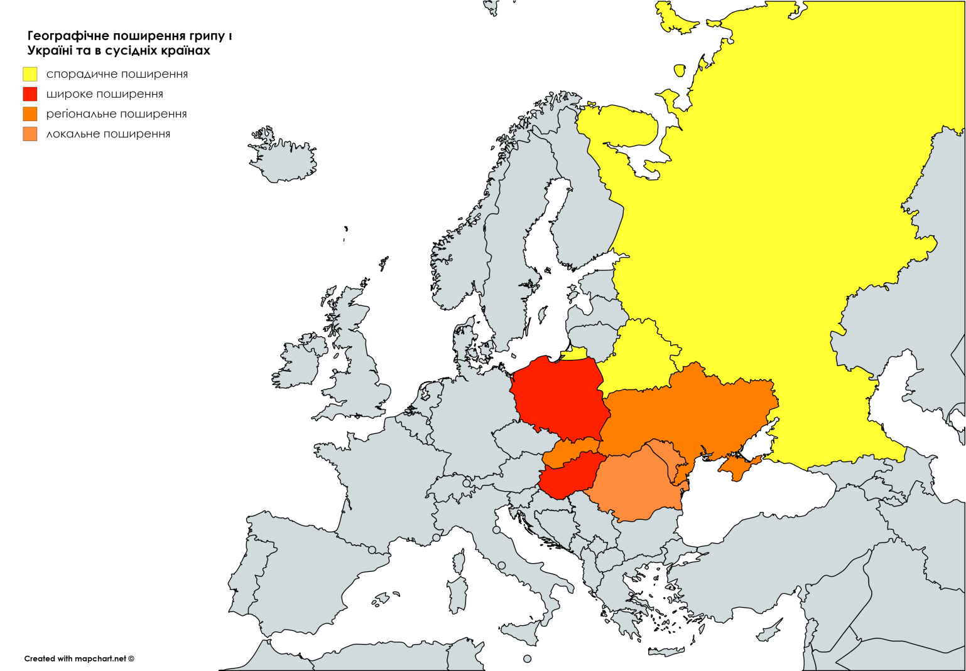

Адаптовано на основі карти географічного поширення грипу в країнах Європейського Регіону
(http://flunewseurope.org) за 08 тиждень 2018 року

Російська Федерація

За даними Науково-дослідного інституту грипу м. Санкт-Петербург, (http://www.influenza.spb.ru) захворюваність грип та ГРВІ в порівнянні з минулим тижнем зменшилась, характеризується низькою інтенсивністю та спорадичним географічним поширенням. В циркуляції переважають віруси грипу типу В та A(H1N1).

Аналіз захворюваності та вірусологічних досліджень
за даними недозорних джерел

На звітному тижні на грип та ГРВІ захворіло 281 449 осіб, із них 65,1 % діти віком до 17 років. Інтенсивний показник захворюваності становить 725,4 на 100 тисяч населення, що перевищує епідемічний поріг по Україні на 27,4 % та свідчить про високу інтенсивність активності грипу та ГРВІ (малюнок 1).
Порівняно з минулим тижнем показники темпу приросту захворюваності серед дорослих збільшилися на 1,5 %, серед дітей до 17 років зменшилися на 8,3 %.

Мал.1. Інтенсивні показники захворюваності на грип та ГРВІ по Україні,
щотижнево в порівнянні чотирьох сезонів

Спостерігається регіональне географічне поширення: епідемічні пороги перевищені на території однієї або більше областей, але менше 50 % від їх загальної кількості з вірусологічно підтвердженими випадками грипу.
Епідемічні пороги перевищені в наступних регіонах: Волинська – 21,5 %, Житомирська – 25,7 %, Рівненська – 7,9 %, Тернопільська – 15,9 %, Черкаська – 1,5 % та Чернівецька – 4,1 % (малюнок 2).
Мал.2. Інтенсивність активності грипу та ГРВІ в Україні, тиждень 09/2018

Госпіталізовано 3,2 % від загальної кількості захворілих, що на рівні минулого тижня. Найбільше госпіталізовано дітей віком 0 – 4 роки, найменше – осіб старше 65 років.
На звітному тижні методом ПЛР підтверджено 3 летальних випадки від грипу типу В, із них 2 за даними дозорного епіднагляду та 1 – рутинного. Випадки сталися в Запорізькій (чоловік 47 років), Кіровоградській (жінка 45 років) та Харківській (хлопчик 6 років) областях.
При дослідженні зразків матеріалів від пацієнтів із підозрою на грип методом ПЛР із недозорних джерел, що не беруть участі в дозорному епіднагляді, в 132 випадках визначено РНК вірусів грипу з домінуванням типу В (табл.1).

Показники | Поточний тиждень | Сезон 2017-2018
Кількість досліджених зразків матеріалу | 243 | 1960
Відсоток позитивних зразків | 54,3% | 29,7%
Кількість вірусів грипу, із них: | 132 | 583
А | 5 | 25
A(H1N1)pdm09 | 1 | 8
A(H3N2) | 0 | 6
A несубтиповані | 4 | 11
B | 127 | 558

Таблиця 1. Випадки визначення вірусів грипу в зразках із недозорних джерел
(по типу і підтипу вірусів), тиждень 09/2018 та кумулятивно.

Аналіз захворюваності та вірусологічних досліджень
за даними дозорних джерел

За даними закладів первинної медико-санітарної допомоги, що залучені до проведення дозорного епіднагляду, на звітному тижні серед пацієнтів, клінічний стан яких підлягає визначенню ГРІ та ГПЗ зареєстровано 12 908 та 163 випадків відповідно.
По віковій структурі серед випадків ГРІ кількість дитячого населення становить 70,8 %, а дорослого населення – 29,2 %.
Вікова структура випадків ГПЗ показана на малюнку 3.

Мал. 3. Випадки ГПЗ по віковому розподілу, 09 тиждень 2018

За звітний тиждень лікарні, що залучені до проведення дозорного епіднагляду, повідомили, що кількість випадків ТГРІ в порівнянні з минулим тижнем зменшилася на 23,9 %. Серед випадків ТГРІ 25 знаходилися у відділеннях реанімації та інтенсивної терапії (далі – ВРІТ), з них 2 летальні випадки. При цьому віруси грипу та інші віруси респіраторної групи інфекцій були виявлені в 47,0 % із 83 протестованих зразків (малюнок 4).
У віковій структурі випадків ТГРІ дитяче населення становить 54,4 %, доросле – 46,5 %.

Мал.4. Щотижневий розподіл випадків ТГРІ, ТГРІ у ВРІТ, ТГРІ з позитивним результатом, летальних випадків

На 09 тижні 2018 року при дослідженні методом ПЛР в зразках із дозорних джерел визначені наступні віруси (табл.2).

Показники | ГПЗ  поточний тиждень | ГПЗ  з початку сезону | ТГРІ  поточний тиждень | ТГРІ  з початку сезону
Кількість досліджених зразків матеріалу | 40 | 314 | 83 | 798
Відсоток позитивних зразків | 17,5% | 21,0% | 47,0% | 31,1%
Кількість вірусів грипу, із них: | 5 | 31 | 27 | 130
А | 0 | 3 | 1 | 9
AH1N1pdm09 | 0 | 0 | 0 | 2
A(H3N2) | 0 | 2 | 0 | 4
A несубтиповані | 0 | 1 | 1 | 3
B | 5 | 28 | 26 | 121
Інші віруси респіраторної групи інфекцій, із них: | 2 | 35 | 12 | 120
парагрип | 1 | 16 | 3 | 44
аденовірус | 0 | 9 | 6 | 38
ріновіруси | 1 | 7 | 2 | 18
РС-віруси | 0 | 0 | 1 | 18
бокавірус | 0 | 0 | 0 | 1
короновірус | 0 | 3 | 0 | 1
Таблиця 2. Випадки визначення вірусів грипу в зразках із дозорних джерел
(по типу і підтипу вірусів), тиждень 09/2018 та кумулятивно.

